附件2
2022年福州黎明职业技术学院“课程思政”
优秀教学案例名单、优秀教学团队名单、示范课程名单
一、推荐申报省级“课程思政”优秀教学案例名单如下（取部分截图）：
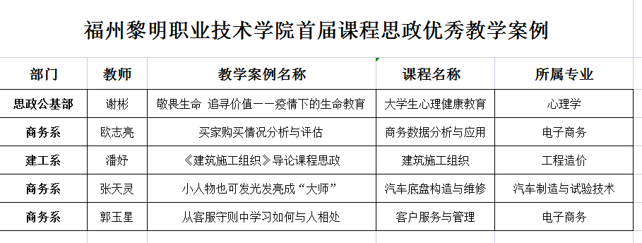
二、校级优秀教学团队名单如下：
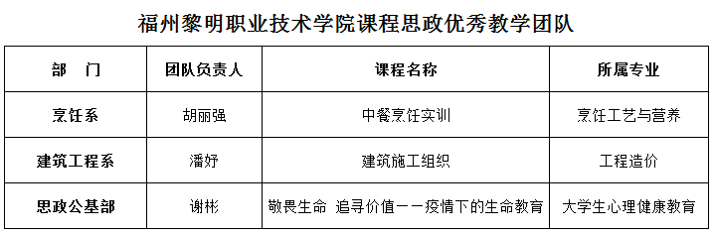三、校级示范课程
